UJI KOMPETENSI KEAHLIAN TAHUN PELAJARAN 2023/2024

SOAL PRAKTIK KEJURUAN

Satuan Pendidikan : Sekolah Menengah Kejuruan Kompetensi Keahlian : Rekayasa Perangkat Lunak Kode : KM3063

Alokasi Waktu : 24 jam

Bentuk Soal : Penugasan Perorangan

Judul Tugas : **Aplikasi Perpustakaan Digital**



# PETUNJUK UMUM

* 1. Periksalah dengan teliti dokumen soal ujian praktik !
  2. Periksalah peralatan dan bahan yang dibutuhkan !
  3. Gunakan peralatan utama dan peralatan keselamatan kerja yang telah disediakan!
  4. Gunakan peralatan sesuai dengan SOP (*Standard Operating Procedure*) !
  5. Bekerjalah dengan memperhatikan petunjuk Pembimbing/Penguji !

# DAFTAR PERALATAN

|  |  |  |  |  |
| --- | --- | --- | --- | --- |
| **No.** | **Nama**  **Alat dan Bahan** | **Spesifikasi Minimal** | **Jumlah** | **Keterangan** |
| **1** | **2** | **3** | **4** | **5** |
| 1. | Komputer (PC/Laptop) yang difungsikan sebagai server | * Prosesor : Dual Core 2,4 GHz (2,93GHz untuk yang memilih *platform mobile*) * RAM : 2 GB (4GB untuk   yang memilih *platform mobile*)   * Keyboard * Mouse * Monitor | 1 Unit | Baik |
| 2. | Komputer (PC/Laptop) yang difungsikan sebagai client | * Prosesor : Dual Core 2,4 GHz (2,93GHz untuk yang memilih *platform mobile*) * RAM : 2 GB (4GB untuk   yang memilih *platform mobile*)   * Keyboard * Mouse * Monitor | 1 unit | Baik |
| 3. | Smart Phone | Android /IOS | 1 unit | Baik |
| 4. | Koneksi Internet | Minimal 1 Mbps |  | Baik |

## SOAL/TUGAS

Judul Tugas : **Aplikasi Perpustakaan Digital** Langkah Kerja :

* 1. Buatlah daftar kebutuhan teknis dan spesifikasi perangkat yang dibutuhkan pada lembar yang disediakan !
  2. Siapkan perlatan dan bahan yang diperlukan sesuai dengan daftar peralatan !
  3. Instalah text editor dan software pendukung lainnya yang digunakan untuk memprogram aplikasi perpustakaan digital !
  4. Interpretasikan spesifikasi program yang diberikan
     1. Aplikasi berbasis sistem client-server
     2. Aplikasi dapat dibuat berbasis **desktop, web atau perangkat bergerak**
     3. Aplikasi menggunakan pembagian privilege dengan tingkatan (administrator, petugas, masyarakat)
  5. Buatlah Desain User Interface
     1. Fitur minimal dan pembagian privilege dalam aplikasi

|  |  |  |  |
| --- | --- | --- | --- |
| **Fitur** | **administrator** | **petugas** | **peminjam** |
| Login | X | X | X |
| Logout | X | X | X |
| Registrasi | X |  | X |
| Pendataan Barang |  | X |  |
| Peminjaman |  |  | X |
| Generate Laporan | X | X |  |

* + 1. Desain dibuat dengan memperhatikan kaidah UI/UX
    2. Form pelaporan dibuat sekomunikatif mungkin
    3. Terapkan pemrograman berbasis obyek (*object oriented programming*)
  1. Buatlah database perpustakaan yang digunakan untuk menambah, mengedit, menghapus, dan melihat data peminjaman buku di perpustakaan sesuai gambar kerja !
  2. Jalankan dan ujicoba hasil program !
  3. Buatlah dokumentasi kode program dan unggah portofolio pada github !

## GAMBAR KERJA

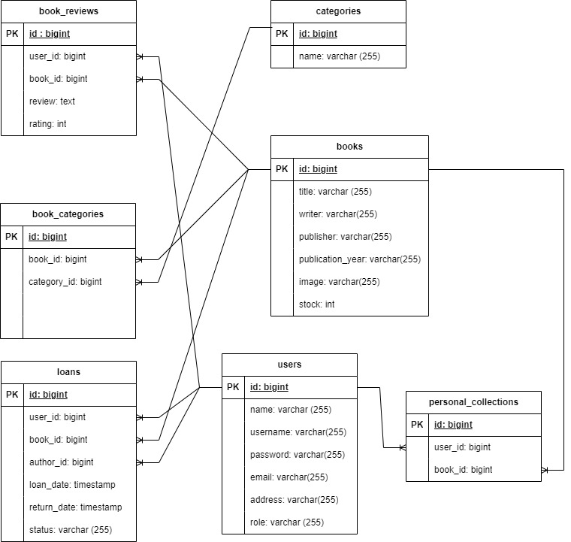

**“SELAMAT & SUKSES”**